Práctica 2.6. Servidor Web Seguro
Alejandro Priego Izquierdo
1. Describe con tus palabras:
- ¿Qué es un servidor web seguro?
Este es aquel en el cual el tráfico entre el cliente y el propio servidor circula de forma cifrada.
¿Qué es el archivo .pem?
Esto significa que es un archivo de certificado.
- ¿Qué es el archivo .csr y qué contiene?
Este es un archivo que contiene información codificada sobre la compañía, y suele usarse para perdir certificados como por ejemplo el de SSL.
- ¿Qué es archivo .key?
Esta es la llave privada que corresponde a una llave pública.
- ¿Cuál/es de todos estos tiene el servidor? ¿Y los clientes?
El servidor tiene el .key (Llave privada) mientras que los clientes tienen el .pem (Llave pública)
2. Genera tu propio certificado con OpenSSL.
2.1. Instala previamente el openSSL: apt install openssl
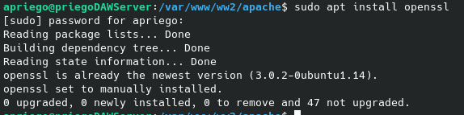
2.2. Modifica el fichero openssl.conf con información de la empresa, pais, etc.
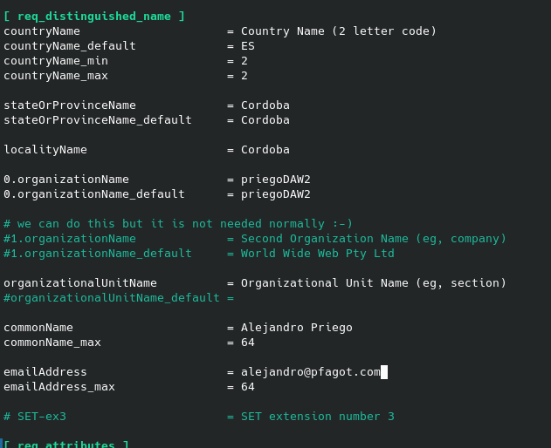

2.3. Genera el .pem
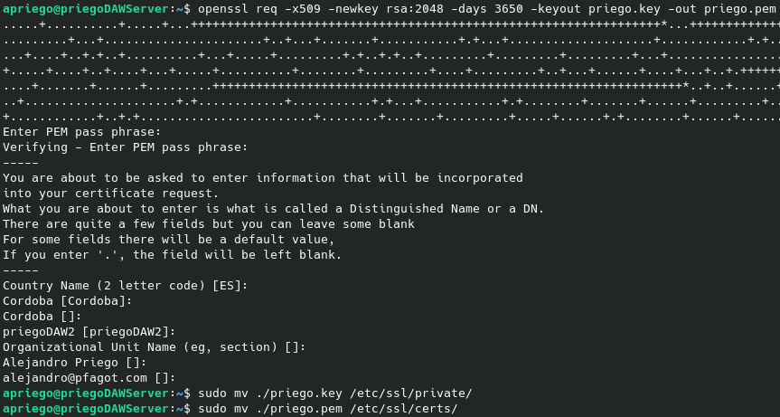
3. Configuración del sitio web seguro y acceso desde un cliente.
3.1.Sigue los pasos del curso para conseguir acceder también en modo seguro (https) a tu página web de prueba.
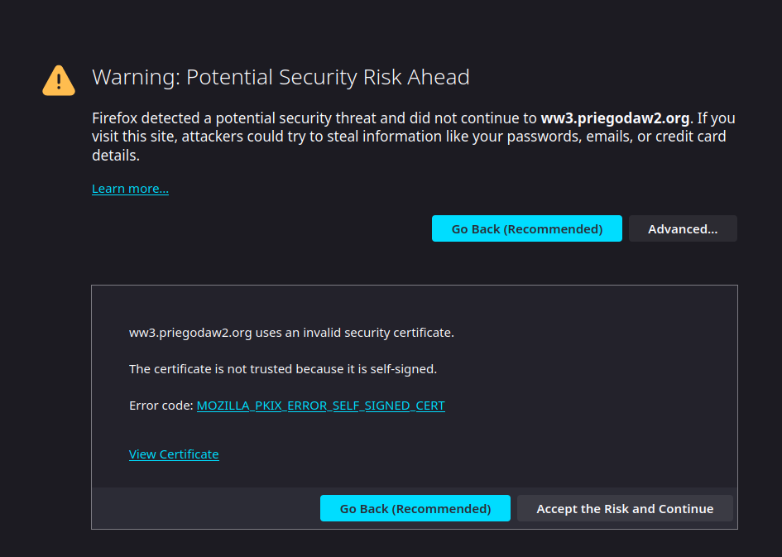
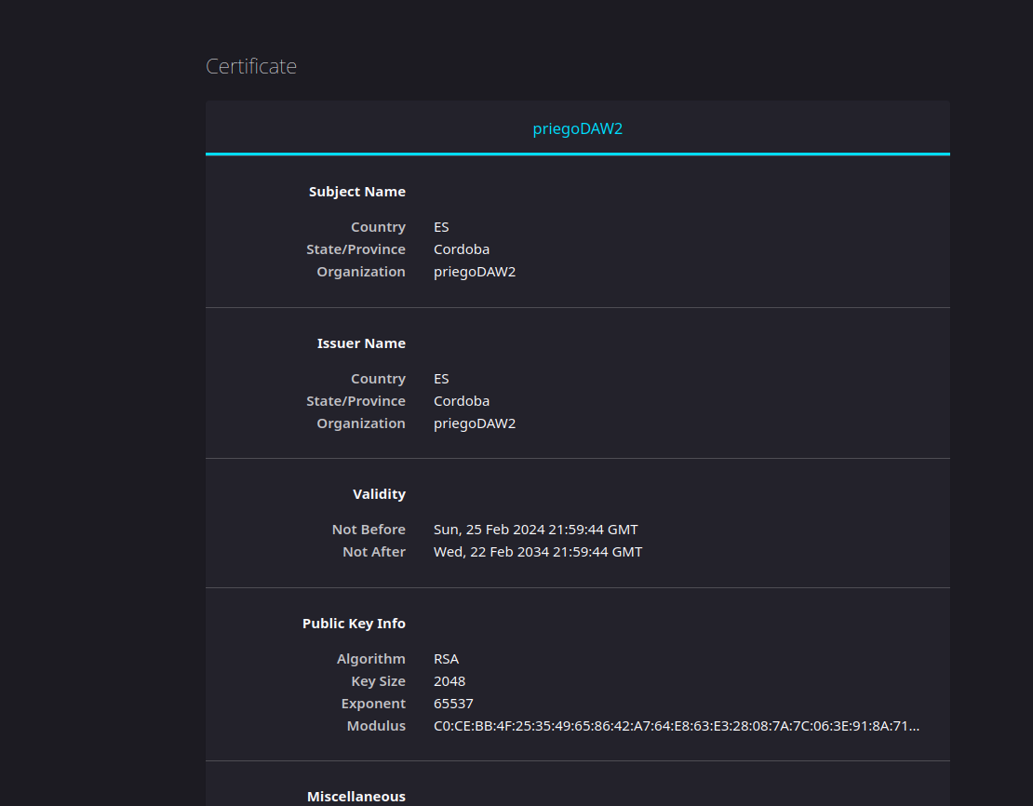

3.2. Configurar el servidor web para acceder por https.
Muestra los cambios en el fichero de configuración del sitio web.
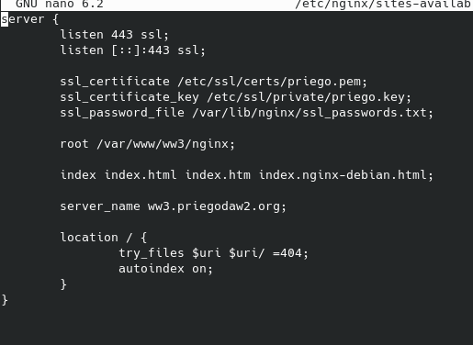

3.3. Prueba el servidor web seguro:
a) Haz una captura de pantalla, tanto de forma segura (https)
https://IPdelservidorwebvirtual
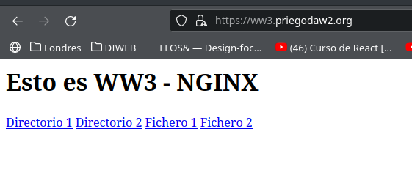

b) ....como de forma 'insegura' (http):
http://IPdelservidorwebvirtual
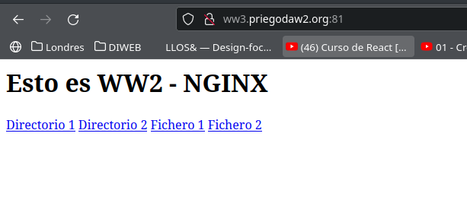

¿Qué ocurre? ¿Cuál está funcionando correctamente y cuál no?
Está cargando WW2 ya que no tiene configuración para la escucha en :81 por WW3.
c) muestra el certificado que se ha añadido a tu lista de certificados del navegador.
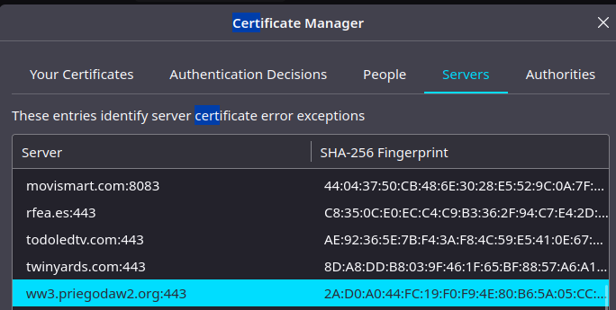

3.4. Forzar ahora que lo anterior funcione, es decir, aunque se acceda de modo no seguro (http) hacer que se pase a modo seguro (https).
https://techexpert.tips/es/nginx-es/nginx-redirigir-http-a-https/
Usar para ello "RETURN" (REDIRECT en Apache) de modo que al acceder por http automaticamente te redirija a https.
Ahora la configuración del *:80 se elimina y sólo queda la mínima para que se acceda e inmediatamente se redirija al site seguro (return)
La configuración del site completa estará en el *:443

